Matematyka klasa 1 Branżowa- lekcja 4(zagadnienia na 4 godziny lekcyjne-termin 25.05-06.06)
Cel lekcji: uczeń wie, jak rozwiązać proste równanie z procentami, analizuje zadanie z treścią potrafi za pomocą równania zapisać treść zadania, rozwiązuje równania z procentami, przeksztalca wzory
- Przygotuj zeszyt z matematyki, długopis, kolorowe pisaki, komputer z dostępem do internetu
- W zeszycie zapisz temat lekcji: Zadania tekstowe z procentami i przekształcanie wzorów
- Skopiuj link i wklej go w przeglądarkę, obejrzyj film : https://www.youtube.com/watch?v=Pnq5WCdHFrQ
- Zadanie: Przepisz do zeszytu poniższe zadania i spróbuj je rozwiązać :

Rozwiązywanie równań
Rozwiązać równanie to znaczy znaleźć wszystkie jego pierwiastki (liczby, które je spełniają) lub uzasadnić, że ich nie ma.
Reguły postępowania przy rozwiązywaniu równań- przypomnienie:
1) Do obu stron równania można dodać takie samo wyrażenie.
2) Od obu stron równania można odjąć takie samo wyrażenie.
3) Obie strony równania można pomnożyć przez taką samą liczbę różną od zera.
4) Obie strony równania można podzielić przez taką samą liczbę różną od zera.
Rozwiązując równanie dążymy do tego, aby po jednej stronie równania znalazły się tylko niewiadome, a po drugiej tylko liczby.
- A) Przepisz zadanie do zeszytu: Bluzka kosztowała 30 zł. Cenę obniżono o 15%. Jaka jest obecnie cena bluzki?
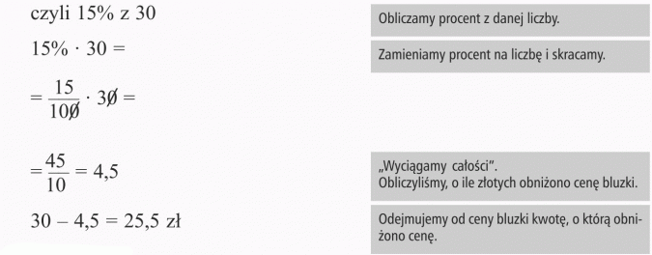
Odpowiedź: Obecnie bluzka kosztuje 25,50 zł.
B) Przepisz kolejne zadanie do zeszytu: Telewizor kosztował 550 zł. Cenę podwyższono o 10%. Ile teraz kosztuje telewizor?
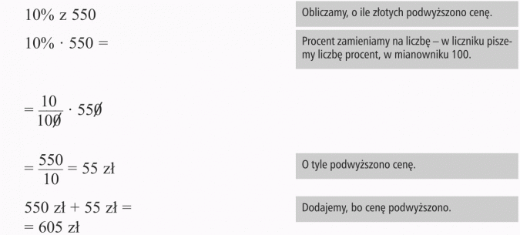
Odpowiedź: Telewizor kosztuje 605zł
C) Przepisz zadanie do zeszytu: Pan Krzysztof zarabia 1500 zł miesięcznie, a pan Adam 2500 zł. Od tych zarobków muszą zapłacić 19% podatku. Który z panów zapłaci większy podatek? O ile większy?
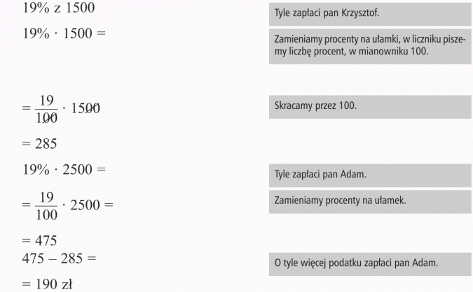
Odpowiedź: Większy podatek zapłaci pan Adam. Zapłaci o 190 zł więcej.
D) Zadanie domowe: Spróbuj rozwiązać poniższe zadania:
Kupując rower na raty, należy wpłacić 15% jego wartości. Ile należy wpłacić, jeżeli rower kosztuje 450 zł?
E) Zadanie domowe: Spróbuj rozwiązać poniższe zadania:
Janek miał 130 zł. 30% tej kwoty wydał na grę komputerową. Ile pieniędzy mu zostało?
7. Poćwicz tabliczkę mnożenia. W tym celu wejdź na link i porozwiązuj przykłady z tabliczki mnożenia: https://www.matzoo.pl/klasa3/tabliczka-mnozenia-w-zakresie-100_14_254

